XX grudnia 2020, Warszawa

E-pieniądze? Zawsze przy sobie!

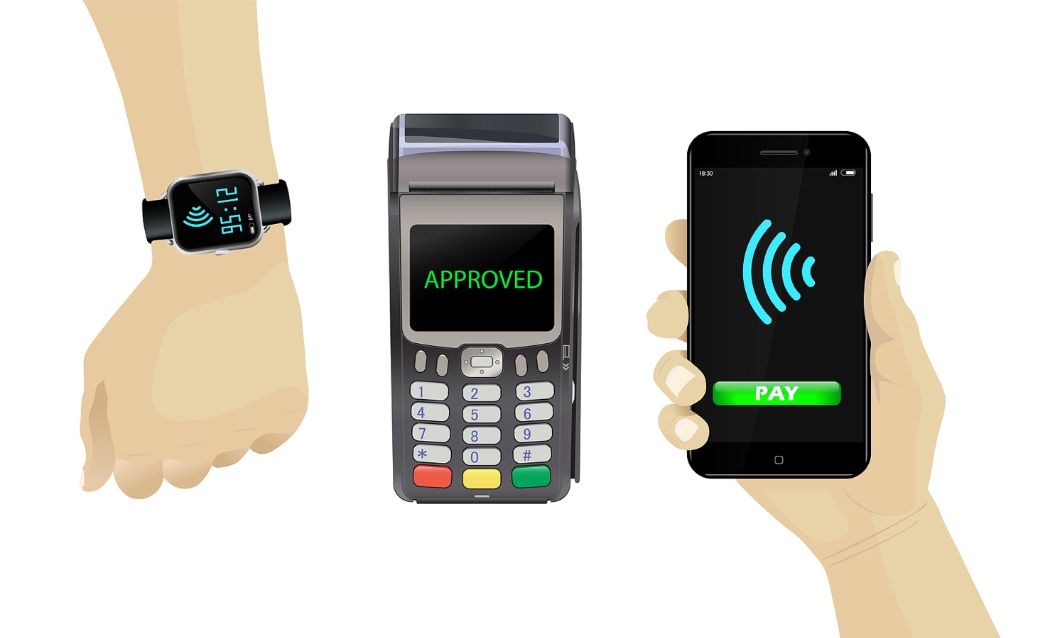

Informacja o nowoczesnych rozwiązaniach płatniczych na podstawie raportu Izby Gospodarki Elektronicznej „Płatności cyfrowe 2020” opracowanego przez serwis GoMobi.pl, na podstawie wyników badania zrealizowanego przez Mobile Institute. Partnerami merytorycznymi raportu są Przelewy24 i Visa.

Gotówka jest passe, nie to co smart watch

Rok 2020 jest zdecydowanie rokiem płatności elektronicznych. Niewątpliwy wpływ na tendencję do ograniczania transakcji gotówkowych miała (i nadal ma) pandemia COVID-19. Drugim czynnikiem, choć już nie będącym wyłącznie efektem pandemii jest zainteresowanie zakupami online, które sukcesywnie wzrasta z każdym rokiem ze względu na wygodę zakupów, oszczędność czasu i bezpieczeństwo, a także szeroki asortyment produktów, dostępnych już często tylko online. W tym kontekście - podczas e-zakupów - konsumenci wykorzystują już z powodzeniem od kilku lat, takie metody płatności jak szybkie przelewy, płatności kartowe i mobilne. Coraz śmielej wkraczają już jednak i zastępują polskie portfele - zupełnie nowe i coraz to ciekawsze metody płatności - do wykorzystania zarówno online, jak i offline, czyli w sklepach stacjonarnych. Polacy uzbrajają się chociażby w urządzenia tzw. ubieralne z możliwością dokonywania płatności. O kolejne 2 p.p. – tj. z 12% w 2019 roku do 14% w roku 2020 – wzrósł odsetek internautów dokonujących transakcji za pomocą smart zegarków, np. Apple Pay, Google Pay, Garmin Pay czy Fitbit Pay.
W przypadku młodych osób, w wieku 25-34 lat ten odsetek wynosi już 24%.

- Wygoda i bezpieczeństwo to czynniki, które mają niewątpliwy wpływ na popularność nowych metod płatności oraz urządzeń za pomocą których są one dokonywane. Wearables to coraz częściej nie tylko modny gadżet, ale solidna alternatywa dla portfela, zwłaszcza w segmencie młodszych konsumentów. Nie będzie nadużyciem stwierdzenie, że ewolucja preferencji w obrębie płatności, to nie tylko chwilowa zmiana, związana z ograniczeniami wynikającymi z pandemii, ale zapowiedź trendu, który na stałe wpisze się w zakupową codzienność. – mówi Jacek Kinecki CCO serwisu Przelewy24

- Podniesienie, wysiłkiem całego ekosystemu płatniczego, limitów transakcji, które nie wymagają podawania kodu PIN, ułatwiło płatność, także przy pomocy smartfonów i smartwatchy. W Polsce, gdzie wszystkie terminale obsługują transakcje zbliżeniowe zmiana ta padła na podatny grunt. Nasze społeczeństwo w ciągu ostatnich kilku lat przeszło znaczące zmiany, jeśli chodzi o udział transakcji zbliżeniowych, a średnią europejską znacznie przekroczyliśmy jeszcze przed pandemią. To istotne, ponieważ transakcje zbliżeniowe wspierają zachowanie dystansu społecznego, tak obecnie istotnego. Dlatego Visa cały czas pracuje, wraz z partnerami z całego ekosystemu płatniczego, by wspierać zarówno konsumentów jak i sprzedawców, tak by mogli oni płacić i przyjmować opłaty w najbardziej wygodny i dogodny dla siebie sposób. Mam na myśli zarówno wykorzystanie płatności mobilnych, przy wykorzystaniu smartfonów i smartwatchy, jak i takie rozwiązania jak Tap to Phone, czy nawet wykorzystanie portfeli walut cyfrowych - mówi Katarzyna Zubrzycka, dyrektor ds. relacji z detalistami i agentami rozliczeniowymi w Europie Środkowo-Wschodniej w Visa.

Płatności na stacjach, w sklepach i na drogach

Coraz więcej polskich internautów deklaruje także, że korzystają z płatności Orlen Pay, czyli płacą telefonem na stacjach benzynowych tej sieci. Ponownie, jest to raczej domeną młodszych osób – ponad jedna czwarta wskazań w przypadku Polaków w wieku 25-34 lata. Podobne udogodnienie oferowane jest także na stacjach Carrefour za pośrednictwem płatności Tank&Go. Korzysta z niego 19% przebadanych konsumentów.16% deklaruje wykorzystanie płatności Żappka Pay, czyli dokonuje ich za pośrednictwem aplikacji mobilnej sklepu, a już niemal jedna piąta wykorzystuje do transakcji płatniczych aplikację mobilną Lidl Pay. Widać wyraźnie, że coraz więcej sklepów oferuje swoim klientom to wygodne i szybkie rozwiązanie i jest to ruch w dobrym kierunku. Jak pokazują wyniki badania, korzystanie z aplikacji mobilnych dotyczy także polskich kierowców – już 21% internautów użytkuje płatności AutoPay, czyli płaci za przejazdy autostradami z poziomu aplikacji.

Datkomaty i ofiaromaty

Nowością w tegorocznej edycji raportu „Płatności Cyfrowe” były pytania dotyczące korzystania z datkomatów oraz ofiaromatów. Są to urządzenia, które są instalowane np. w kościele, a za których pośrednictwem można złożyć datek na działalność Caritas bądź złożyć ofiarę na Kościół. Płatności dokonuje się elektronicznie i bezdotykowo. Z takiego rozwiązania korzystało już 12% polskich internautów. Zapytaliśmy badanych także o ich stosunek do takich urządzeń. Dane pokazują, że niemal połowa, bo 48% z nich, jest jednak przeciwnych funkcjonowaniu takich rozwiązań w miejscach kultu religijnego. Dokładnie jedna trzecia internautów nie potrafi określić swojego stanowiska wobec takich nowości, a, prawie jedna piąta (19%) je popiera. W szczególności istnienie datkomatów i ofiaromatów popierają osoby 25-44 lata.

Po więcej informacji i danych na temat płatności cyfrowych, zapraszamy na stronę Izby Gospodarki Elektronicznej, gdzie znajduje się raport https://bit.ly/Platnosci_cyfrowe_2020 Można pobrać go bezpłatnie. Raport powstał na podstawie badania zrealizowanego przez Mobile Institute metodą CAWI – responsywnych ankiet internetowych. Badanie przeprowadzone zostało w dniach 6.11 - 12.11.2020. Zebrano 2413 odpowiedzi. Dane są reprezentatywne dla internautów w Polsce pod względem struktury płci, wieku i wielkości miejsca zamieszkania.

Dodatkowych informacji udzielają:

Aneta Dzięciołowska
Menedżer ds. badań rynkowych
Mobile Institute
aneta@mobileinstitute.eu
Dział PR
Mobile Institute
pr@mobileinstitute.eu

